Испания ближе, чем кажется
09.07.2017


Именной стипендиат Правительства Москвы
Елизавета Коврова

Всегда мечтал увидеть волшебную, яркую, чувственную Испанию? А может, хотелось побывать в жаркой Бразилии, посидеть во дворе небольшого ресторанчика, попивая натуральный горячий кофе и просматривая свежий номер газеты? Если да, то тебе необходимо учить испанский язык, чтобы уметь изъясняться, а также читать журналы и книги в оригинале, лучше понимать мысли Сервантеса...
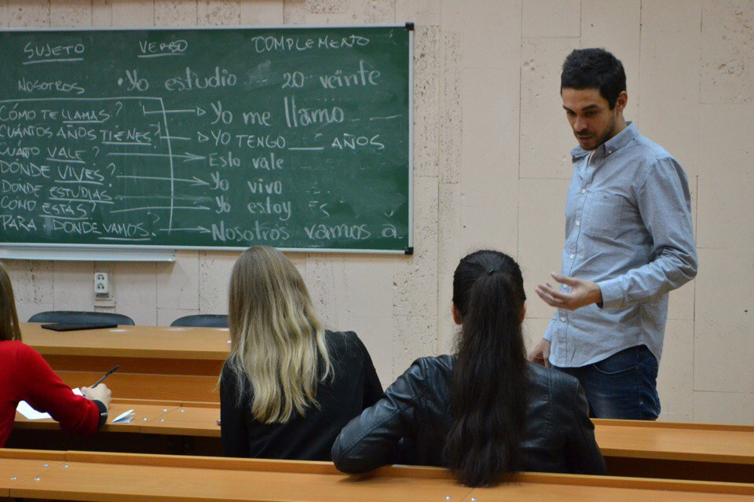

Что же для этого нужно? Просто начать посещать занятия испанского языка в НИТУ «МИСиС», проводимые по понедельникам в 18.00 по адресу: Ленинский проспект, 6. Наши дружеские встречи наполнят тебя знаниями, а также предоставят практику общения с иностранцами.

Цель нашего клуба - помочь русскоязычным ребятам изучить испанский, иностранцам - русский, а также найти новых друзей! Мы начали свою деятельность в мае 2016 года, но уже участвовали во многих мероприятиях университета и Москвы: первый Латиноамериканский форум, форум молодых лидеров Латинской Америки, экскурсии в Посольство Венесуэлы и многое другое.

Конечно, при изучении языков возникают комичные ситуации. Например, иностранцы не понимали значение слов «с собой», мы никак не могли им внятно объяснить, а потом решили сказать «шаурма с собой», все рассмеялись, но сразу поняли.
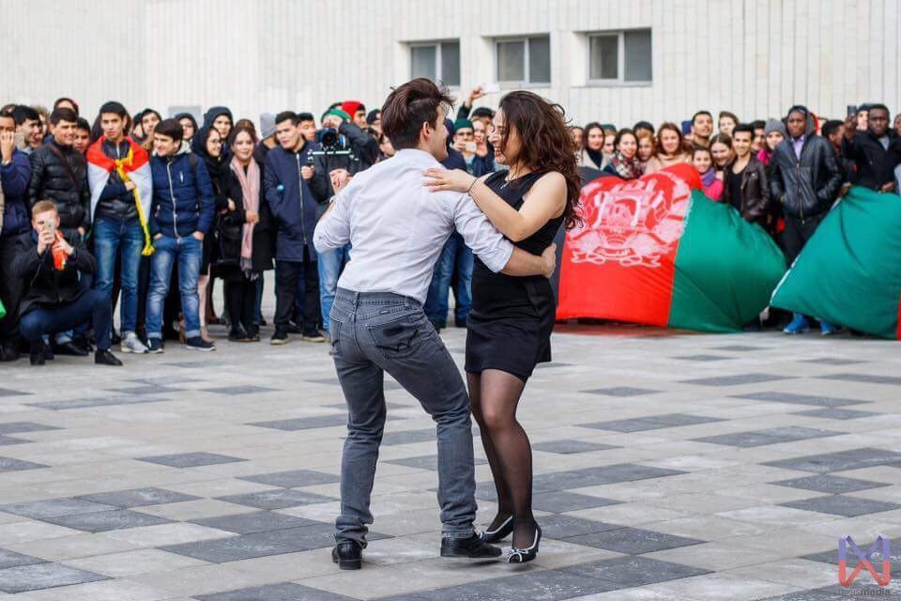

В НИТУ «МИСиС» ежегодно проходит праздник «День национальностей», который организует Клуб Интернациональной Дружбы университета. Празднование начинается на площадке перед входом - ребята из каждой страны танцуют под национальную музыку. Наш клуб представляет всю Латинскую Америку, так как наш коллектив собрал граждан всех латинских стран. В этом году танцевали не просто наши иностранные товарищи свой любимый танец - сальсу, а вместе с русскими девушками, которые посещают занятия клуба. Получилось очень зажигательно, многие наблюдатели отметили, что это смотрится необычно, но в то же время показывает, что действительно дружба народов не просто существует, а процветает, раз мы так хорошо нашли общий язык. Кроме того, в ходе мероприятия проводится гастрономическая выставка с блюдами национальной кухни, раньше ребята готовились сами, а в 2017 к ним присоединились члены всего клуба. Было очень весело, интересно и познавательно, мы не только помогли нашим иностранцам, но и узнали новые рецепты и секреты пикантности блюд Южной Америки.
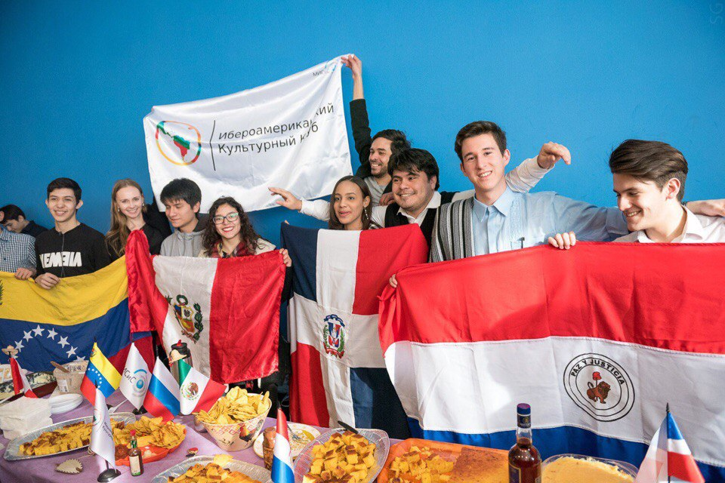

Многие ребята очень талантливые, например, Эктор из Парагвая - этот парень умеет петь, играть на гитаре, зажигательно танцевать, учится только с хорошими оценками, а ещё готовит так, что пальчики оближешь. Кроме того, иностранцы поразили лично меня своим упорством и старанием, буквально за полгода они уже освоили разговорный русский и каждый день проводят с пользой - обязательно разучивают новые русские слова. Занятия проводит Калим Д'элия, аспирант университета, венесуэлец. Калим также работает в Посольстве Венесуэлы, поэтому у него есть возможность проводить экскурсии туда для участников клуба.
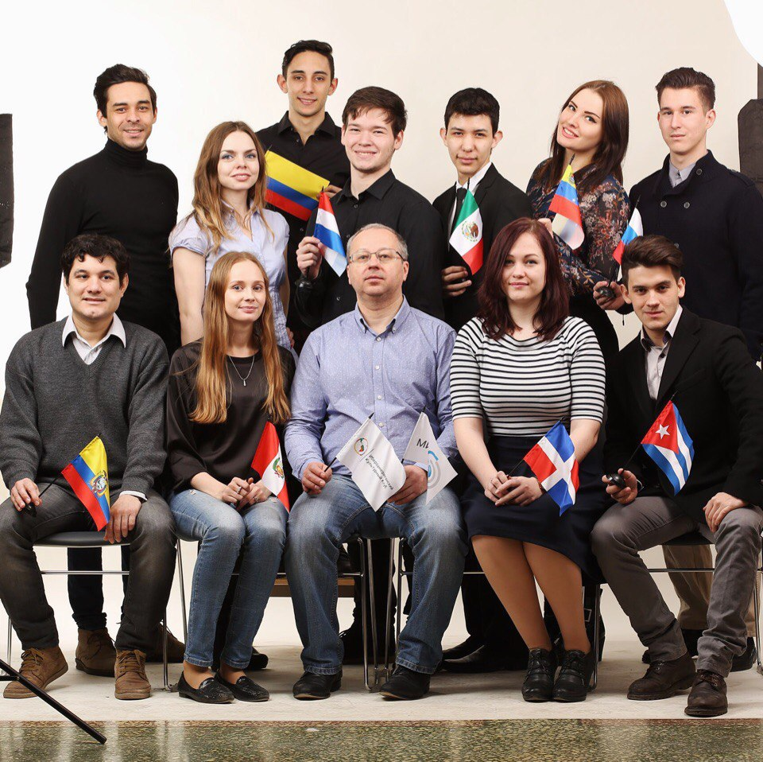

Мы будем очень рады новым жаждущим знаний людям! Занятия проводятся бесплатно и для студентов всех вузов.
Интересно? Пишите мне и присоединяйтесь к нам!

Адрес страницы: http://centrprof.dtoiv.mos.ru/projects/pen-test/detail/6413785.html
ГБУ города Москвы «Городской центр профессионального и карьерного развития»

